PRACOVNÍ LIST - KULTURA ANTICKÉHO ŘECKA
__________________________________________________________________________________________________
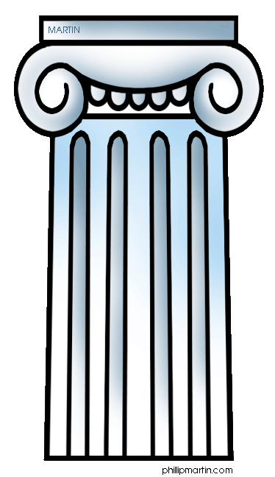
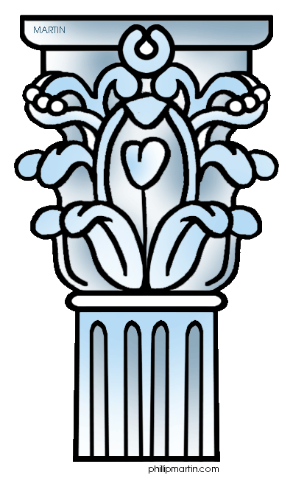
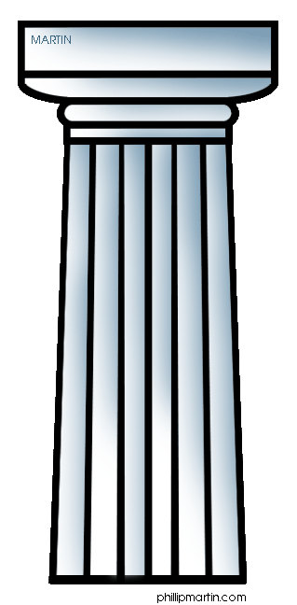
1. O jaký řecký stavební sloh se dle výzdoby sloupu jedná?

2. Spoj, co k sobě patří.
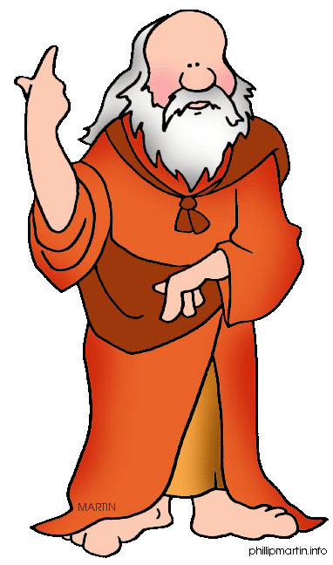
Koré dějepisectví
Kúros socha dívky
Myrón lékařství
Feidias socha chlapce
Alfabeta matematika
Hippokrates socha Diskobola
Pythagoras řecká abeceda
Archimédes socha bohyně Athény
Herodótos filosofie
Platón "Heuréka!"
Kalokaghatie hry pro ženy
Heráia výchova mládeže po stránce tělesné i duševní
3. Rozhodni, které z výroků jsou pravdivé.
Olympijských her se mohli zúčastnit muži i ženy. ANO-NE
Konaly se každých pět let od roku 776 př.n.l. ANO-NE
Trvaly až sedm dní. ANO-NE
Vítěz za své úsilí dostával bohatou odměnu. ANO-NE
Soutěžilo se pouze ve sportovních disciplínách. ANO-NE

